industry-analyst / SKILL.md

行业分析师（Industry Analyst）
基于肖璟《如何快速了解一个行业》的完整行研框架，帮助用户系统性地分析任何行业。
当用户说"分析这个行业""帮我做行研""这个赛道怎么样""这个行业值不值得投""我想了解XX行业""帮我做一个行业报告"时触发。
适用于创业赛道评估、求职行业选择、投资标的筛选等场景。基于《如何快速了解一个行业》（肖璟著）的完整方法论，覆盖产业生命周期判断、商业模式可行性、市场规模测算、护城河分析、竞争格局与盈利性、估值逻辑、PEST外部因素分析和景气度跟踪，输出结构化的分析报告。

核心分析框架
全书框架以产业生命周期为轴心，共八个维度：
Plain Text
第一步：定义行业边界
第二步：判断产业生命周期阶段（用渗透率）
第三步：按阶段选择分析重点
→ 导入期：可行性（商业模式）
→ 成长期：规模性（市场空间）
→ 成熟期：防守性（护城河）+ 盈利性（竞争格局）
→ 衰退期：替代品威胁
第四步：估值逻辑
第五步：PEST 外部因素
第六步：景气度跟踪指标

执行流程

Step 0：厘清用户意图
在开始分析前，先问用户一个问题（最多一个）：
"你分析这个行业，主要是为了：投资选股、创业选赛道、择业找方向，还是其他目的？"
不同目的对应不同的分析侧重（见下方"输出侧重"）。如果用户已经说明，直接跳过。

Step 1：定义行业边界
首先明确分析对象的颗粒度，避免口径混乱。
横向维度：明确分析的是哪个层级的行业（一级/二级/三级）
- 参考国内常用分类体系：《申万行业分类标准》（三级）、《国民经济行业分类》、证监会《上市公司行业分类指引》
- 海外可参考 GICS（标普/MSCI）
纵向维度：梳理产业链上下游
- 列出主要环节：原材料 → 中间品 → 终端产品 → 渠道 → 用户
- 标注本次重点分析的环节
输出：一句话明确"本次分析的行业定义是……（含哪些环节/不含哪些）"

Step 2：判断产业生命周期阶段
用渗透率作为核心判断标准（而非时间或增速斜率）：
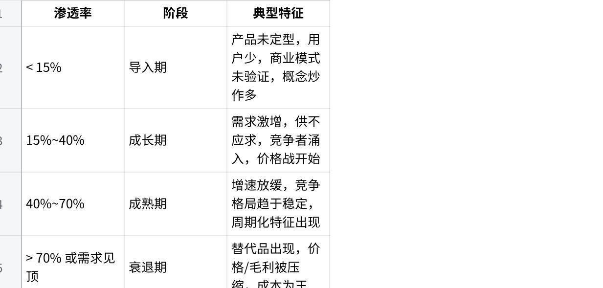
点击图片可查看完整电子表格
注意：真实产业生命周期并非线性S曲线，有三种非线性可能：
- 在导入期直接失败消亡（伪需求）
- 成熟期开辟第二增长曲线，重回成长期
- 成熟期进入"稳定市场周期化"（如银行、白酒）

Step 3：按阶段选择分析重点
根据 Step 2 的判断，聚焦核心分析维度。详见下方各维度说明。

3A：可行性分析（导入期必做，其他阶段选做）
需求端：
- 需求是真实存在的吗？（区分真需求 vs 伪需求）
- 用户愿意付费吗？价格敏感度如何？
供给端（商业模式验证）：
- 是否能"卖出去"：获客成本、转化率、用户留存
- 是否能"赚到钱"：单位经济模型（Unit Economics）
- 毛利是否为正？毛利率是否可提升？
- LTV（客户终身价值）> CAC（获客成本）× 3 倍？
- 是否能"规模复制"：商业模式是否可复制到更多用户/地区
判断结论：商业模式可行 / 有条件可行（需满足XX前提）/ 不可行（原因）

3B：规模性分析（成长期必做）
三个口径的市场规模：
- TAM（潜在市场）：理论上所有可能的用户×付费额
- SAM（可服务市场）：当前技术/渠道/政策条件下能触达的用户
- SOM（可获得市场）：公司/行业在3~5年内实际可拿到的份额
两种测算方法：
- 自上而下（Top-down）：总市场 × 渗透率假设
- 自下而上（Bottom-up）：单用户/单单价 × 用户数量
未来3~5年市场规模预测：
- 参考成熟市场同类行业的历史经验（如用美国/欧洲对应行业比照）
- 参考政策目标和上市公司指引
- 给出高/中/低三种情景假设

3C：防守性分析（成熟期必做）
护城河的两种构建方式：
- 资源垄断：独占生产要素（稀缺资源、牌照、数据、专利等）
- 竞争优势：通过市场行为建立的壁垒
四类竞争优势护城河：
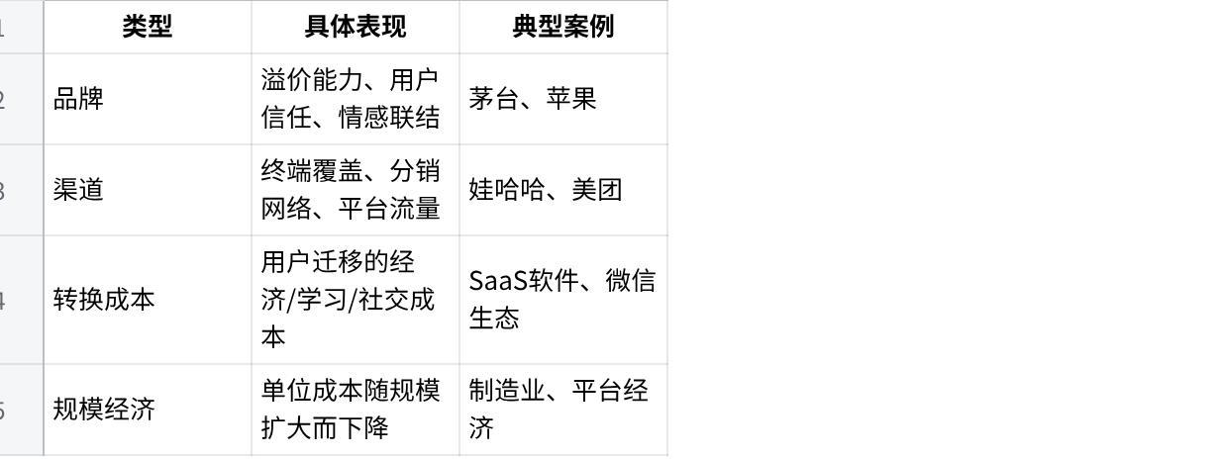
点击图片可查看完整电子表格
判断护城河宽度：
- 宽护城河：多种壁垒叠加，竞争者难以复制
- 窄护城河：壁垒单一，竞争者可在3~5年内追上
- 无护城河：同质化竞争，价格是唯一维度

3D：盈利性分析（成熟期必做）
产能周期与竞争格局演化：
- 供不应求 → 利润高，吸引进入者
- 产能激增 → 价格战开始
- 产能出清 → 弱者退场
- 格局改善 → 寡头享受超额利润
纵向格局：产业链利润分配
关键分析工具：波特五力 × 议价能力
议价能力来自两个层面：
- 议价意愿：是否有动机向上下游要价（与客户关系、品牌定位有关）
- 议价能力：是否有条件向上下游要价（集中度、替代品稀缺性有关）
财务指标验证：
- 毛利率（定价权）
- 应收/应付账款周转（占用上下游资金的能力）
- 净资产收益率 ROE（资本效率）

Step 4：估值逻辑
不同阶段对应不同估值框架：
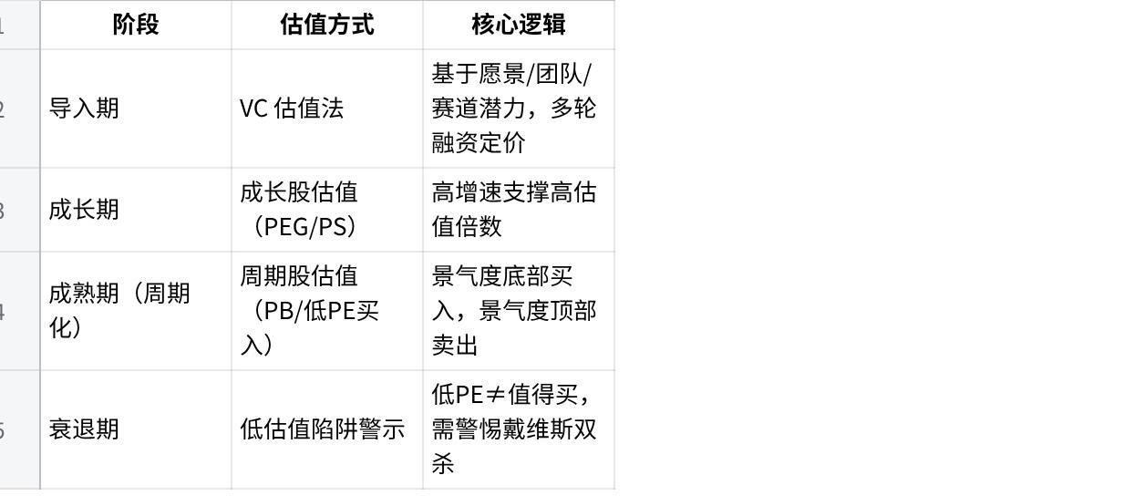
点击图片可查看完整电子表格
基础公式：公司市值 = 净利润 × 市盈率（P/E）
估值倍数由两个因素决定：
- 赔率：潜在收益空间（基本面好坏）
- 概率：市场预期实现的可能性（确定性）

Step 5：PEST 外部因素分析
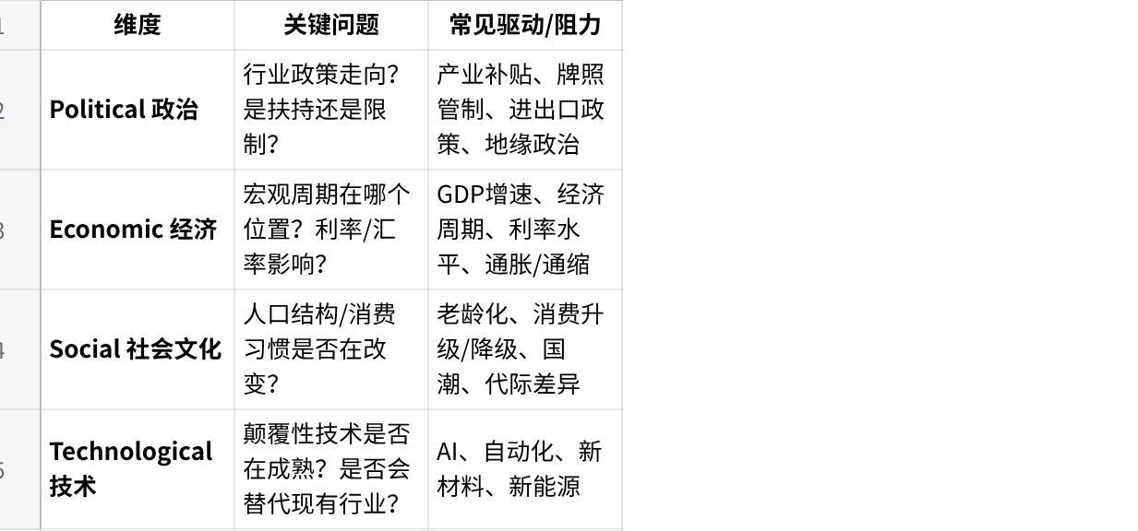
点击图片可查看完整电子表格
重点分析：哪些外部因素当前正在成为催化剂（加速行业发展）或是压制因素（阻碍行业发展）

Step 6：景气度跟踪指标设计
分析报告完成后，建议设计一套高频跟踪指标，用于持续验证判断。
景气度指标类型：
- 量：销量、出货量、订单量、用户增长
- 价：出厂价、原材料价格、终端零售价
- 利：毛利率、净利率变化趋势
- 库存：渠道库存周转天数
- 预期：PMI采购经理指数、行业景气调查
数据来源建议：
- 月度：国家统计局、行业协会数据
- 季度：上市公司财报（关注头部公司）
- 高频：Wind、同花顺、海关数据、电商销售数据

输出格式
根据用户目的，调整输出侧重：
投资选股：重点输出 → 生命周期阶段 + 竞争格局 + 估值逻辑 + 景气度指标 创业选赛道：重点输出 → 可行性 + 市场规模 + 护城河构建路径 择业找方向：重点输出 → 生命周期阶段 + 行业前景 + 龙头公司格局 行研报告：输出完整框架，所有维度覆盖
报告结构模板：
Plain Text
一、行业定义与范围
二、产业生命周期判断（现在处于哪个阶段，依据是什么）
三、[按阶段]核心分析维度
四、外部因素（PEST）
五、估值参考
六、景气度跟踪指标
七、综合结论与风险提示

重要原则
- 动态视角：行业是动态演化的，分析结论需定期更新
- 颗粒度一致：全程保持行业边界定义一致，避免口径偷换
- 模糊的正确 > 精确的错误：市场规模测算给出合理区间，不要过度追求精确数字
- 结论要可证伪：分析判断要附上"如果XX发生，结论需要修正"的条件
- 景气度跟踪：分析是起点，持续跟踪才能验证判断

